ეპიდსიტუაცია
3.06.2020 09:00 სთ

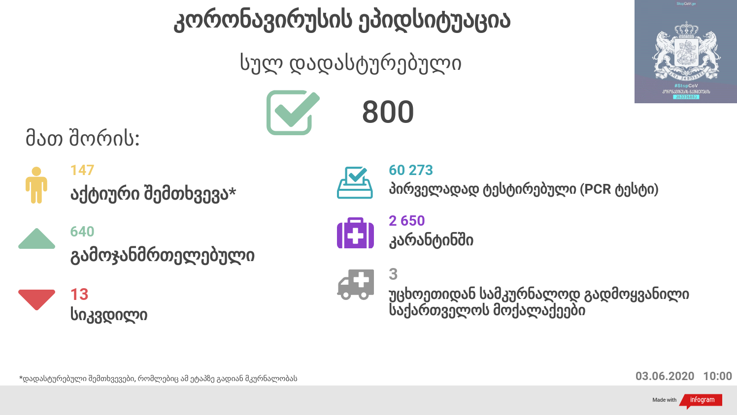

საქართველო
3 ივნისს ტესტირების მონაცემები (ბოლო 24 საათი):
- ლუგარის (თბილისი) 269 ნიმუში
- იმერეთის სამმართველო (ქუთაისი) 232 ნიმუში (განმეორებითი 3)
- აჭარის სამმართველო (ბათუმი) 216 ნიმუში (განმეორებითი 15)
- თბილისის ცენტრალური ინფექციური საავადმყოფო 35 ნიმუში (განმეორებითი 6)
- კლინიკა „ნეოლაბი“ 110 ნიმუში (განმეორებითი 3)
- ბათუმის ინფექციური საავადმყოფო 49 ნიმუში
- „ციტო“ 34 ნიმუში (განმეორებითი 7)
- „მეგალაბი 108 ნიმუში
- მოლეკულური დიაგნოსტიკის ცენტრი (CMD LAB) 9 ნიმუში
- გარემოსა და სოფლის მეურნეობის სამინისტროს ქუთაისის ლაბორატორია 25 ნიმუში (განმეორებითი 1)
- ზუგდიდის ინფექციური 127 ნიმუში (განმეორებითი 1)
- „ავერსის“ კლინიკა 70 ნიმუში (განმეორებითი 5)
- ნიუ ჰოსპიტალსუ 56 (განმეორებითი 1)
სულ 1 340
აქედან 1 297 პირველადი ნიმუში
სულ ჯამში 30.01.2020-დან დღემდე გამოკვლეულია 60 273 შესაძლო შემთხვევის პირველადი ნიმუში.
ლაბორატორიის დატვირთვა 30.01.2020-დან შეადგენს 64 233 ნიმუშს (შესაძლო და განმეორებითი ნიმუშები).
დადასტურებულია 800 შემთხვევა
ახალი დადასტურებულია 4, ერთი დადასტურებულ შემთხვევასთან კონტაქტი (ე.წ საბურთალოს/დევნილების კლასტერი) 3 იმპორტირებული შემთხვევა (სატვირთო ავტომობილების მძღოლები, უცხო ქვეყნის მოქალაქეები)
გამოჯანმრთელდა 640
სიკვდილი 13
ლეტალობის მაჩვენებელი 1.63%

3 ივნისის (09:00) მონაცემებით, სულ ჯამში დაფიქსირებულია 6 452 391 შემთხვევა, მსოფლიო მასშტაბით 213 ქვეყანაში, აქედან:
გამოჯანმრთელდა 3 066 698
დაფიქსირდა სიკვდილის 382 479 შემთხვევაში
საქართველოს სამეზობლო ქვეყნების, ევროპასა და მსოფლიოში ყველაზე დასენიანებული ქვეყნების მონაცემები, 3.06.2020
ქვეყანა | სულ დადასტურებული შემთხვევები | სულ სიკვდილის შემთხვევები | ლეტალობის მაჩვენებელი (%)
ამერიკა | 1,881,205 | 108,059 | 5.74
ბრაზილია | 558,237 | 31,309 | 5.61
რუსეთი | 423,741 | 5,037 | 1.19
ესპანეთი | 287,012 | 27,127 | 9.45
გაერთიანებული სამეფო | 277,985 | 39,369 | 14.16
იტალია | 233,515 | 33,530 | 14.36
ინდოეთი | 207,615 | 5,829 | 2.81
გერმანია | 184,091 | 8,674 | 4.71
პერუ | 174,884 | 4,767 | 2.73
თურქეთი | 165,555 | 4,585 | 2.77
ირანი | 157,562 | 7,942 | 5.04
საფრანგეთი | 151,325 | 28,940 | 19.12
ჩილე | 108,686 | 1,188 | 1.09
მექსიკა | 97,326 | 10,637 | 10.93
კანადა | 92,410 | 7,395 | 8.00
საუდის არაბეთი | 89,011 | 549 | 0.62
ჩინეთი | 83,021 | 4,634 | 5.58
ბელორუსია | 44,255 | 243 | 0.55
უკრაინა | 24,340 | 727 | 2.99
ისრაელი | 17,285 | 290 | 1.68
ყაზახეთი | 11,796 | 44 | 0.37
სომხეთი | 10,009 | 158 | 1.58
მოლდოვა | 8,548 | 307 | 3.59
ერაყი | 7,387 | 235 | 3.18
აზერბაიჯანი | 5,935 | 71 | 1.20
უზბეკეთი | 3,760 | 15 | 0.40
ყირგიზეთი | 1,845 | 17 | 0.92
საქართველო | 800 | 13 | 1.63

(წყარო:-https://www.worldometers.info/coronavirus/)

